批量更新商品资料：定位编号、清空规则与整批结果核对｜云上订货系统
批量更新最容易出错的地方，是表格看起来只有几列改动，实际却把不同层级的资料混在一起，或者把一次失败当成部分成功。本篇按已有商品的更新路径，说明哪些字段能改、怎样保留商品与规格的对应关系，以及如何用原编号核对更新前后的差异。

先选对入口：商品更新不是新建、调价或上下架
管理端进入商品列表，使用“更新”打开“商品更新”页面；“商品导入”用于新建，不能用它替代已有资料的更新。更新入口与导入入口的权限分开，员工看不到“更新”时，先由负责商品资料的岗位核对权限和企业当前入口，不通过反复新建同名商品绕过。同名商品增加了，库存和历史订单并不会自动并到原商品。
商品更新页列出的常规范围是分类、供应商、品牌、关联关键词、商品卖点，以及规格的条形码、起订量、限订量、起采量、重量和体积。商品名称、规格名称和两类编号在这里帮助辨认已有对象，不意味着可以通过改名改编号新建另一件货。价格和上下架不在这组常规更新字段中；调价、客户指定价和批量商品状态有各自入口，不能自行给模板加“销售价”或“上架”列来期待生效。
先把任务写成具体差异，例如“这批饮料迁到已存在的饮料分类，更新两种规格的重量，原价格和上架状态保持原结果”。再给每个字段确定目标值和不改的值。企业扩展字段、厂商或特殊应用列，以本企业当前更新页和下载模板为准，不从旧表中复制一段列名就认为所有企业都支持。不同任务混在一张表中，会让分类维护人员无法确认价格是否被顺带调整。
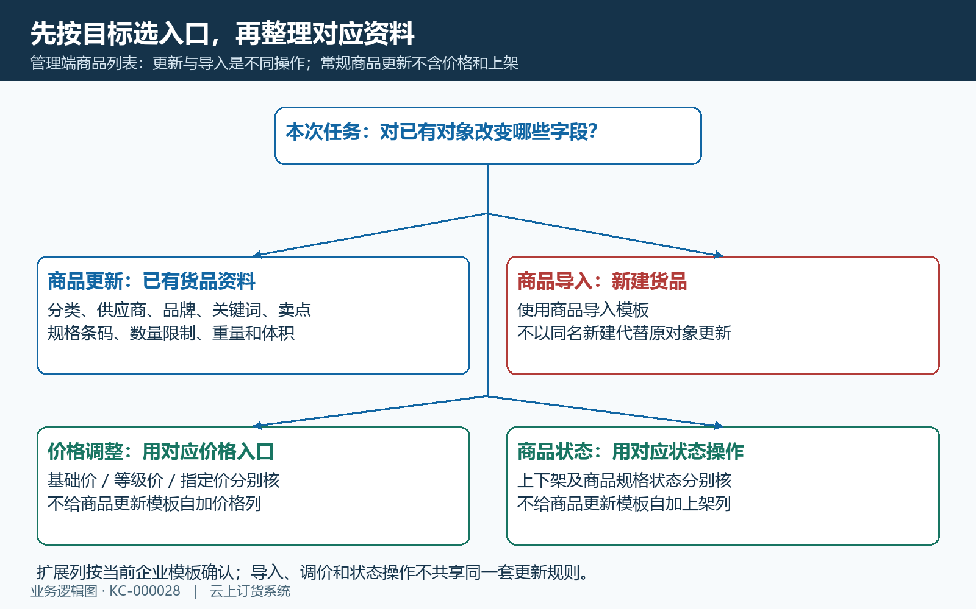
图1：按目标选择资料更新、新建、调价或状态操作；商品更新常规字段不包含价格和上架。

从更新页导出底表，保留两级定位编号
在商品更新页选择商品分类，再使用“导出商品数据”取得目标资料，保留一份未经修改的底表。分类选择器包含全部分类和未分类等选项，范围越大，越要在上传前删去不属于本次任务的行。商品列表的一般导出可以辅助比对，但不能因为同样是 Excel 就直接当作更新模板；工作表、列顺序和字段含义必须符合当前商品更新页。
每行核对商品编号和规格编号都已存在，且这项规格确实属于这一件商品。商品名与规格名便于人读，两类编号负责稳定定位；不要只凭“原味牛奶”和“瓶装”这样常见文字决定写回对象。对照原商品编辑页和它的规格列表逐项确认，编号看似都存在，也不等于它们属于同一件商品。准备底表时先排除联营等当前入口限制修改的商品，保留原提示交由相应资料来源处理。
Excel 中的编号和条形码先按文本保留，防止前导零丢失、长数字变成科学计数法。复制到模板以后，检查实际单元格内容，不能只看显示格式。商品编号不要被排序时落在旁边行，筛选后粘贴也要核对隐藏行是否被误覆盖。建议另保留更新前值与目标值的对照文件，这些审核列不要擅自加进上传模板。
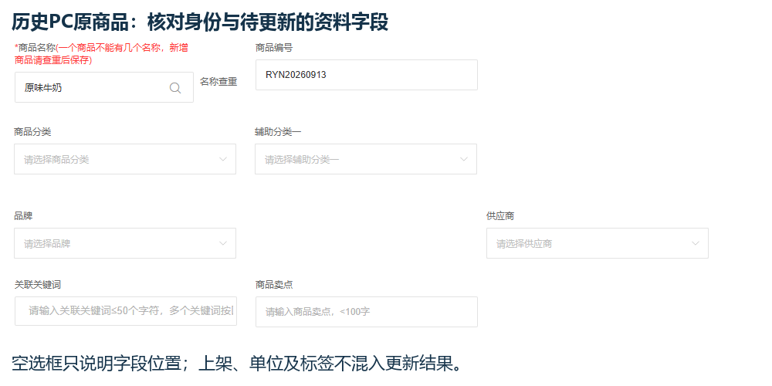
图2：历史PC原商品编辑页的名称、商品编号、分类、供应商、品牌与卖点局部；用来说明原对象回查位置，空选框不表示已有绑定。

同商品多规格：商品级字段统一，规格级字段逐行核
同一商品有两个规格时，商品编号可能在两行出现，规格编号必须各自唯一。商品更新页说明，同表商品编号重复时商品基础信息按第一条数据处理；因此不要在第二行给同一商品填另一个品牌，以为最后一行会覆盖第一行，也不要把第一行商品字段留空、只在后面规格行补上目标分类。先确定同一商品的首行，再使其余行的商品级含义保持一致。
例如演算商品编号 YL001 有规格 YL001-250 与 YL001-500。分类和品牌是两种规格共同的商品资料，首行统一表达；条形码、重量和起订量分别属于规格。需要把两种规格起订量都改为六时，分别给两行填六；只填第一行不代表第二个规格也会变成六。同一规格编号在表内重复会触发校验错误，应合并为一条明确目标，而不是靠行顺序猜哪条有效。
此处重复商品编号是多规格结构造成的，重复规格编号是重复定位，不能用“全部去重”把同商品的其他规格删掉。核对表格行数、不同商品数和不同规格数三种口径：两行可能只对应一件商品、两个规格。更新完成的条数也不能直接解释成新增两件货，或证明两件独立商品都已调整。
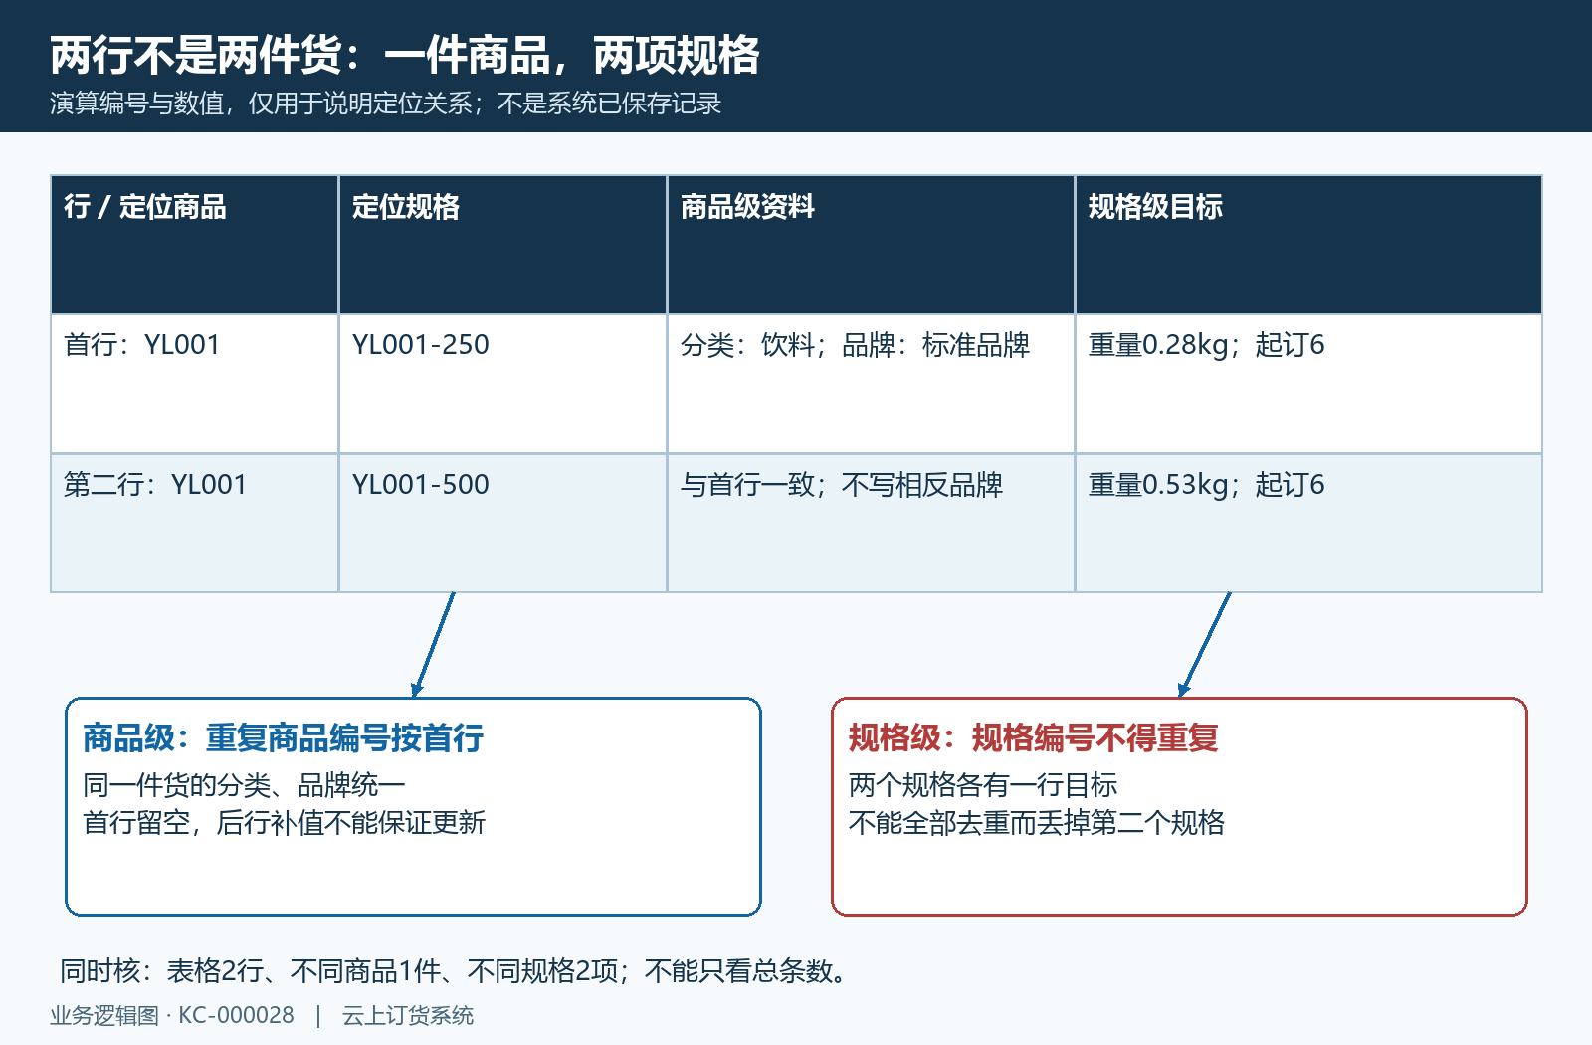
图3：一件商品两个规格的演算，分类品牌取商品首行，规格重量和起订量各核各行；编号为说明关系而设。

留空、写目标值和“清空”是三种不同请求
商品更新页对可更新字段的约定是：留空不更新，需要清除原内容时填“清空”。原品牌有值而本次不调整，品牌格留空；要改成已有品牌，填当前标准名称；业务已确认取消该绑定，才在允许清除的字段输入“清空”。不把空格、零或删除单元格内容当成相同动作，编号这类定位必填项尤其不能用“清空”代替。
对一整块旧资料不满意时，也不要把所有列都填“清空”。起订量、重量等字段清除后的实际展示和默认行为，应先在小样本回读；清空不是自动恢复企业默认值的承诺。要恢复误改资料，使用保留的原值重新编制针对性更新文件，回读原对象确认恢复，不存在“再传一张空表就回到原样”的通用方法。
分类还要核完整父子路径。填写三级分类时，上一级和上上一级应属于真实路径；一级留空却填写二级，或二级留空却填写三级，不能表达完整迁移。把一级写成“清空”同时又保留一个具体二级名称，含义冲突，应按当前提示修正。辅助分类若在当前模板出现，分别核其父子关系与企业启用范围，不把主分类一列的处理结论推广到全部扩展列。
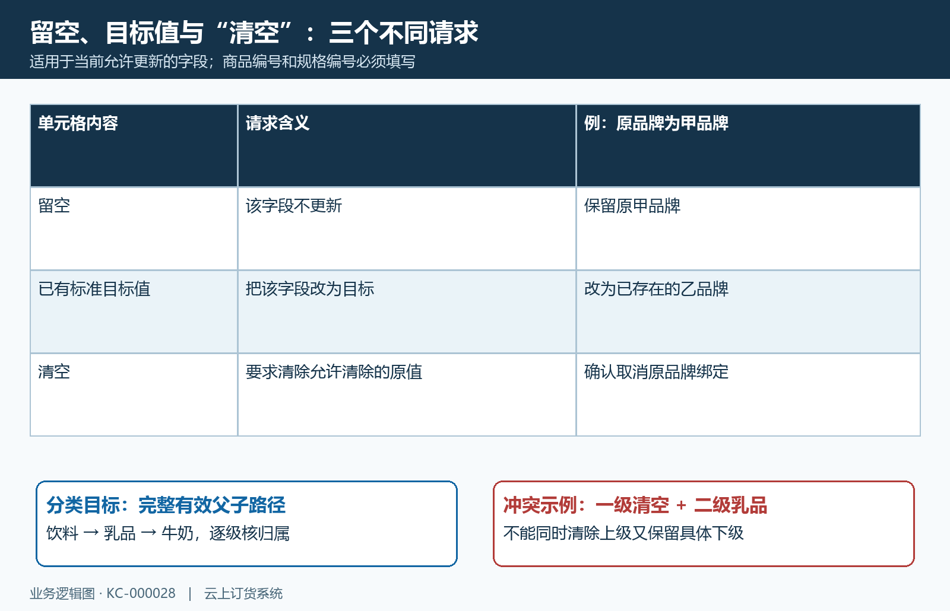
图4：可更新字段的留空、目标值、清空分别对应保留、调整、清除；定位编号必填，分类迁移需要完整有效路径。

数值按规格基础口径填，限制要与原值一起比较
模板数值列按当前列单位填写，体积看立方米，重量看千克。实际基础规格为一瓶时，不把整箱十二瓶的总重量直接当成一瓶重量；也不要在数字中写“公斤”或“六瓶”。先对照原商品单位和目标规格，确定是净货重量还是企业业务采用的其他重量口径，换算后填写纯数值，并在回读时核量级是否合理。
当前常规校验对起订量、限订量和起采量限定一至九十九万九千九百九十九，体积和重量限定零点零零零零零一至九十九万九千九百九十九；具体输入仍遵循当前模板及报错。更容易遗漏的是起订量与限订量的相互比较。原起订量六、原限订量二十四，本次只把起订量改成三十、限订量留空，仍会与原二十四比较，不能因为限订量“本次没填”就绕过冲突。
如果真实规则改为起订三十、限订六十，两项都要明确目标并确认单位。只把限订量调小，同样要与已有起订量比较。关联关键词单项长度、总长度，卖点长度，条形码允许字符也分别校验；出错时定位该列内容，不通过改商品编号来消除另一列的格式问题。供应商和品牌先在对应资料中存在并符合员工范围，别用相似简称期待自动新建或自动识别。

预览只是看前一百行，整批校验失败要修整批文件
上传当前页要求的更新文件，保留“商品更新数据”工作表和模板结构。单次最多两千条，超过时按商品与规格关系拆分，避免同一商品需要统一的首行信息被拆成相互矛盾的两批。先用能覆盖普通调整、留空保留、允许清空和多规格的少量样本核对；不要为了测试随意清掉正式商品的重要内容。
点“下一步”进入预览，只展示前一百条。看到前一百条正常，不证明后面所有行都正确，也不是已执行保存；检查完再按任务确认“确定更新”。上传前在文件中检查完整两千条范围内的编号重复、分类路径和数值冲突，不把屏幕截到的一页当成整个文件验收。
常规资料更新采用先校验再写入：返回校验失败时，结果成功条数为零，返回失败数据供修正。它不同于某些商品新建导入的逐行成功失败模式。“共一百条、两条有误”不代表其余九十八条已经成功。下载结果后逐行看失败原因，保留无误行的目标内容，修正整份待更新集合后再提交；失败文件可能同时包含通过与未通过校验的行，不能只看文件名就把每行都删掉。
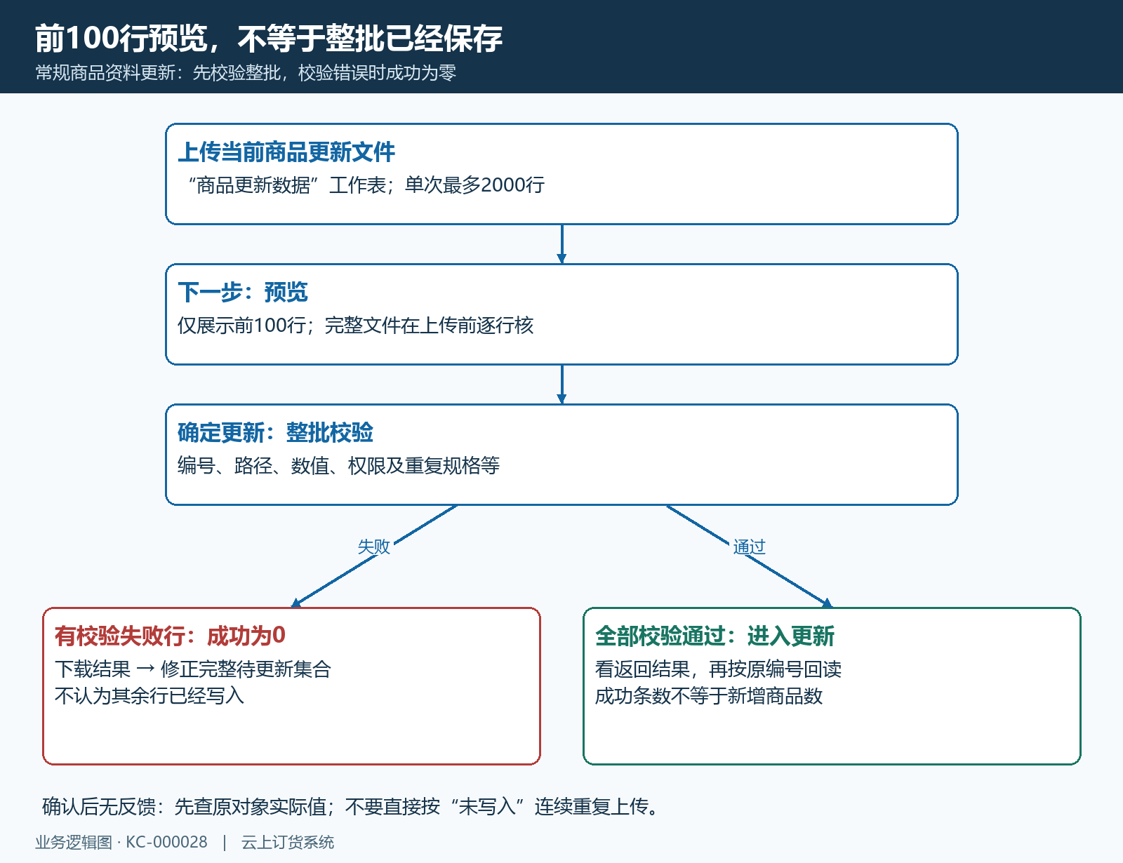
图5：最多两千行、预览前一百行、确认后整批校验分开；校验失败成功为零，修正完整待更新集合，不当作部分成功。

完成后看实际差异，不只看成功条数
结果返回后回到商品列表，按原商品编号打开原资料，再按规格编号核具体行。商品层检查分类、品牌、供应商、关键词与卖点；规格层检查条形码、起订量、限订量、起采量、重量与体积。逐项对照目标值，还要抽查明确不改的列，特别是留空列原值是否保留、清空列是否确实清除、同商品第二个规格是否遗漏。
涉及客户找货的分类、品牌或关键词变化，再用实际客户手机商城查同一商品。先清旧搜索条件，再按目标条件查货，确认打开的规格仍是原规格。涉及起订限制时核当前可选数量和提示；界面显示文字变化不等于客户能下单，管理员能找到也不等于每位客户都有可购范围。不为验收资料更新创建没有采购需求的真实订单。
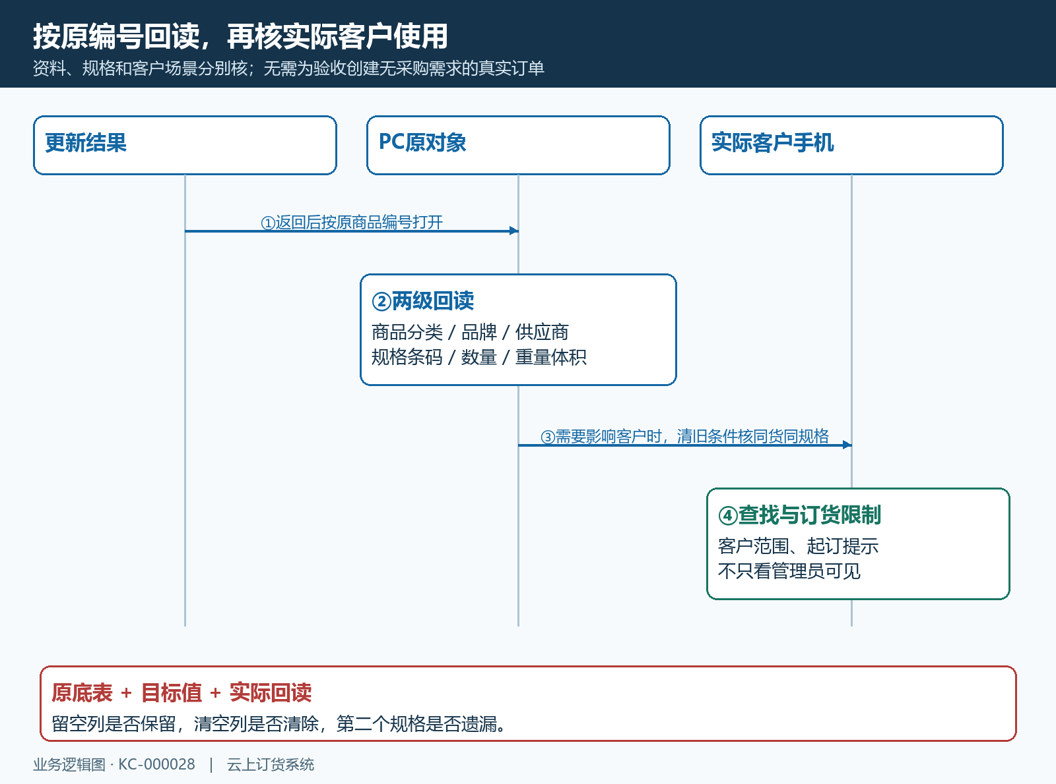
图6：更新结果回到原商品和原规格，再核需要影响的客户手机场景；成功条数、资料回读和客户使用结果各有证据。

无反馈或误改时，从原结果恢复判断
确认后停在“数据更新中”或网络无反馈，先记录文件、范围和时间，刷新后查原编号的实际值，再决定是否继续。此时不能直接断言整批未写入，也不要连续上传同一文件；任务失败提示、返回校验失败、提交无反馈是三种情形，分别看原结果。若需要协助，提供脱敏编号、原值目标值、原报错和涉及行，不发送整份客户或供应商敏感资料。
发现分类误迁或重量写大后，先停止扩展到后续批次，用原底表确定真正误改的对象和字段。重新编制恢复文件，核编号归属和清空语义；恢复后逐项回读，再检查受影响的客户找货与订货限制。资料改回不自动撤销期间形成的真实订单或重新计算历史业务，相关原单另按实际状态核对。一次批量更新真正结束的条件，是目标字段正确、原对象关系保留、未改字段一致，以及错误与恢复范围都能说明清楚。

